BUT Réseaux et Télécoms

SAE 12 TP2 – Etude de cas : conception d’un réseau d’entreprise

Objectifs :

* Identifier l’emplacement des éléments du réseau (baie, équipements actifs, câbles, prises murales, bornes wifi etc)
* Définir un plan d’adressage
* Choisir les équipements appropriés

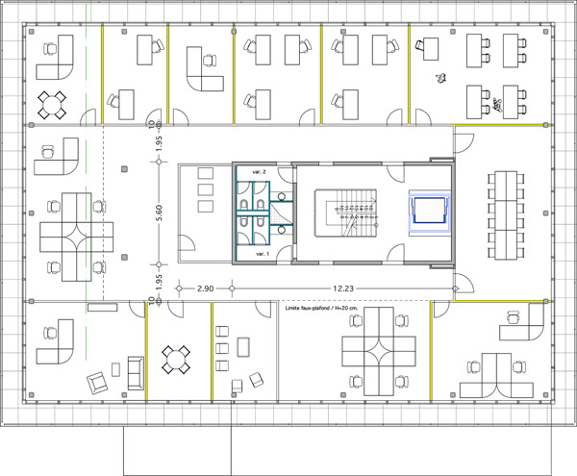Voici le plan d’un bâtiment d’entreprise non équipé.

Vidéoprojecteur

Prise réseau

Baie de brassage

Borne WiFi

Prise téléphone

Cable réseau

Cahier des charges :

* Le bâtiment sera raccordé à internet
* Chaque utilisateur disposera d’une prise réseau pour raccorder un ordinateur et d’une autre prise pour un téléphone IP alimenté par le réseau
* La salle de formation en haut à droite sera équipée d’un vidéoprojecteur connecté
* La salle de réunion à droite sera équipée d’un vidéoprojecteur connecté et d’un téléphone IP pour audio conférence.
* Un accès wifi devra permettre de se connecter de n’importe où dans ce bâtiment

I – Identifier un lieu pour installer le local technique avec la baie de brassage

Salle à gauche des toilettes

II – Indiquer sur le schéma comment faire passer les câbles pour alimenter en réseau les différentes pièces.

Voir schéma

III – Choisir un plan d’adressage IP pour votre réseau

Adresse IP réseau : 192.168.1.0/24

Adresse IP PC : 192.168.1.1 - 40/24

Adresse IP Téléphone IP : 192.168.1.41-70/24

Adresse IP Borne Wifi : 192.168.1.71-80/24

Adresse IP vidéoprojecteur : 192.168.1.81-90/24

Adresse IP serveur : 192.168.1.230-250/24

Adresse IP routeur : 192.168.1.254/24

IV – Identifier les équipements réseaux nécessaires pour le bon fonctionnement de ce réseau (équipements de la baie ou installés dans le bâtiment).

1 Routeur

1 Pare-feu

2 Switch

1 Serveur qui stocke les données

4 bornes Wifi

Prises Ethernet

Câbles Ethernet

V - Sur internet choisir des équipements de la marque de votre choix, correspondants aux choix de la questions IV

Routeur : Netgear MR1100

Pare-feu : Ubiquiti Unifi Security Gateway

Switch : Ubiquiti Uni USW-24 + Ubiquiti UniFi USW-48 POE

Serveur : LDLC PC SERVEPRO 4U ELITE I3

Bornes Wifi : TP-LINK RE705X

Prises Ethernet : TP-LINK TL-PA7017P KIT

Câbles Ethernet : GOOBAY Cable RJ45 cat 8.1s/FTP 25 m